UE Kompetenzorientiert unterrichten
Bei wirtschaftskundlichen Themen in der Altersstufe der 10-14-Jährigen SS 2013
LV-Leiter: Mag. Alfons Koller, Dr. Christian Sitte Josef Kiesl

Thema: 9b - Rohstoff Erdöl

Unterrichtsmaterialien

Arbeitsblatt 1 - Erdölprodukte

Klicke auf den Ölbohrturm (Strg. +linke Maustaste) und sieh dir im Internet das Video an (bis 0:53)! Schreib anschließend die erwähnten Produkte, die aus Erdöl gemacht werden, rund um den Turm!
Fallen dir noch andere wichtige Dinge ein, die aus dem Rohstoff Erdöl produziert werden? Notiere auch diese rund um den Ölbohrturm! Das Ergebnis wird dann im Plenum besprochen.

CD
Obstschale

Polster
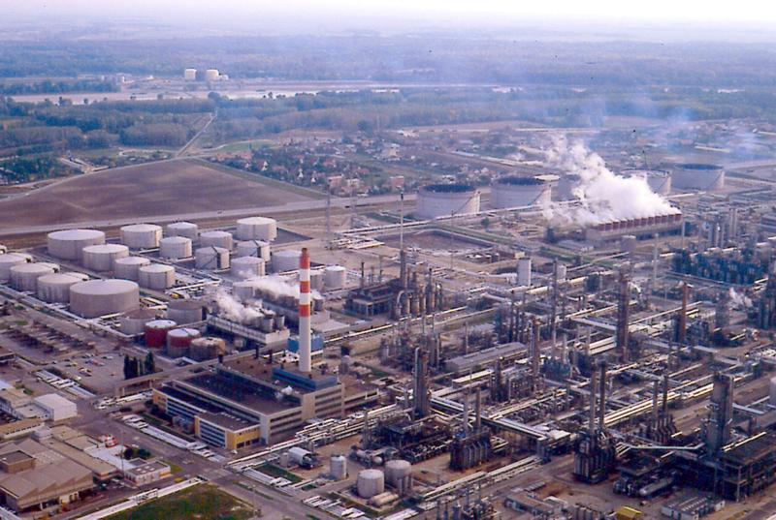
Fernseher
Kleid aus Kunstfasern
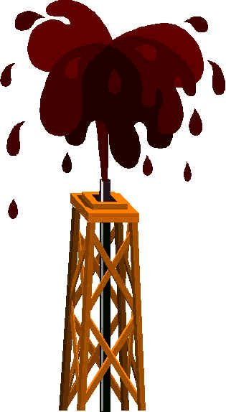

Fernbedienung
Gummischuhsohle

CD-Hüllen
CD-Regal

(Quelle: medienwerkstatt-online.de)

Öle
Lacke
Farben
Düngemittel

Heizöl
Benzin
Diesel
Kosmetikartikel

Arbeitsblatt 2 - Erdölförderländer

Jährlich werden weltweit ca. 4.000 Mio. Tonnen Erdöl gefördert. Wo auf der Erde gibt es das meiste Erdöl bzw. wo wird das meiste Erdöl gefördert? Sieh dir mit deinem Sitznachbar zunächst die folgende Grafik an! Versucht anschließend die Tabelle mit den wichtigsten Erdölförderländern richtig auszufüllen. Öffnet dazu Google Earth, stellt die Gitternetzfunktion ein und ermittelt mit Hilfe der genannten Koordinaten das gesuchte Land und tragt es in die Tabelle ein! Bemalt anschließend die 9 gesuchten Länder mit roter Farbe in der stummen Weltkarte.
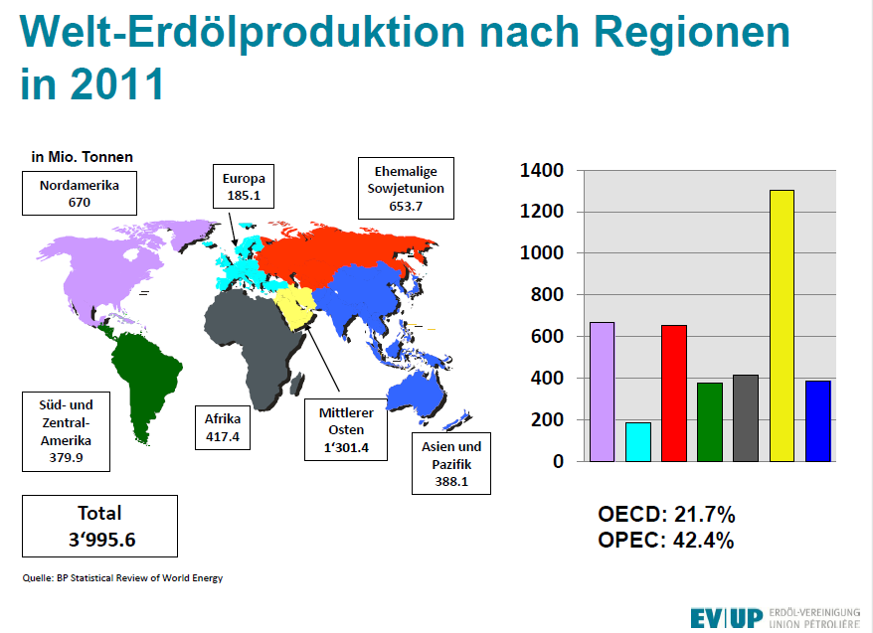

(Quelle: erdoel-vereinigung.ch)

 | Nördliche /  Südliche Breite | Östliche /  Westliche Länge | Erdölförderland | Erdölfördermenge  (Mio. Barrel/Tag)
1. | N25° | E45° | Saudi Arabien | 9,78
2. | N60° | E90° | Russland | 9,43
3. | N40° | W100° | USA | 7,76
4. | N35° | E100° | China | 4,05
5. | N30° | E55° | Iran | 3,98
6. | N25° | W100° | Mexiko | 3,49
7. | N5° | W65° | Venezuela | 3,37
8. | N60° | E10° | Norwegen | 3,29
14. | S10° | W50° | Brasilien | 2,39
(Quelle: welt-in-zahlen.de)

Arbeitsblatt 3 - Die führenden Erdölförder- und Erdölverbraucherländer
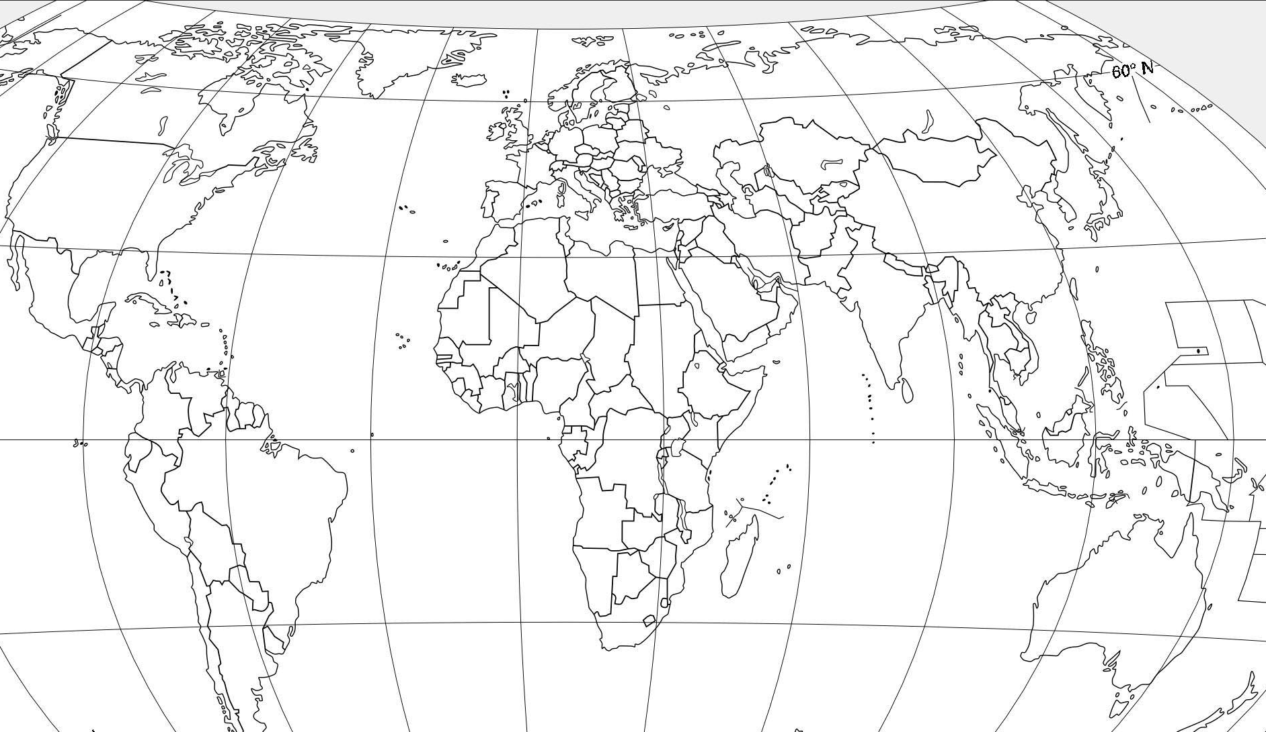

(Quelle: swisseduc.ch)

Arbeitsblatt 4 - Erdölverbraucherländer

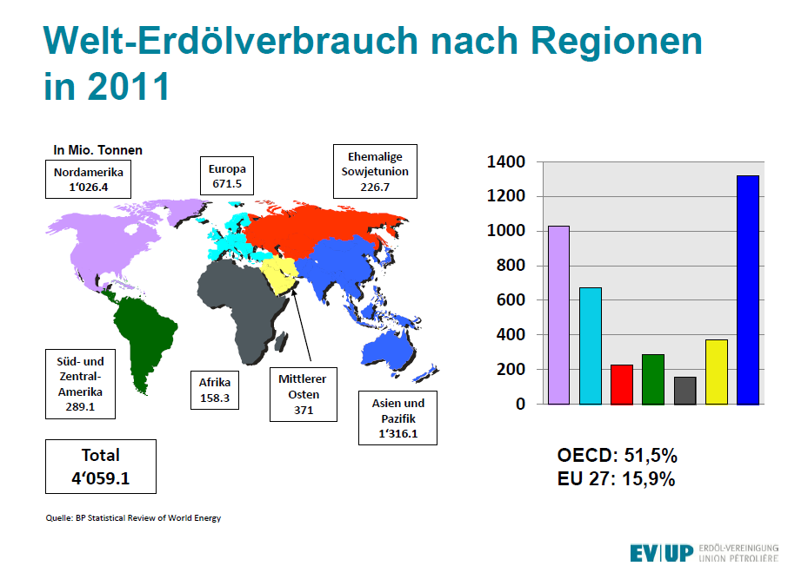
Seht euch die Grafik mit den führenden Regionen des Erdölverbrauchs an. Überlegt euch dabei, welche einzelne Staaten den größten Erdölverbrauch haben könnten und ob sie sich mit den führenden Erdölförderländern überschneiden könnten. Überprüft eure Überlegungen indem ihr auf die Grafik klickt (Strg. + linke Maustaste) und die Learning Apps-Übung im Internet macht. Tragt anschließend das Ergebnis in die untenstehende Tabelle ein. Zeichnet die Länder auch mit blauer Farbe in die stumme Weltkarte ein. Sollten sich Erdölförder- und Erdölverbraucherland überschneiden, zeichnet blaue Striche über das rotbemalte Land.

(Quelle: erdoel-vereinigung.ch)
 | Erdölverbraucherland | Erdölverbrauch  (Mio. Barrel/Tag)
1 | USA | 20,57
2 | China | 7,69
3 | Japan | 5,78
4 | Russland | 2,88
5 | Indien | 2,81
6 | Deutschland | 2,68
7 | Kanada | 2,36
13 | Großbritannien | 1,76
14 | Brasilien | 1,74
31 | Südafrika | 0,50  (Quelle: welt-in-zahlen.de)

Arbeitsblatt 5 – Öltransport
Seht euch die Bilder an, auf denen einzelne Stationen des Erdöltransports abgebildet sind. Seht euch anschließend auf dem Arbeitsblatt 6 die Transportroute vom Förderland Tunesien nach Österreich an. Überlegt euch wie der Transport des Rohöls aussehen könnte. Schneidet nun die einzelnen Bilder aus und platziert sie an die für euch richtige Stelle. Bitte klebt die Bilder erst fest, nachdem wir das Ergebnis im Plenum besprochen haben.

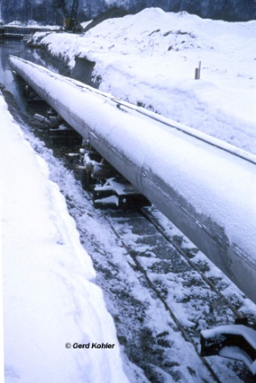

(Quelle: iv-niederoesterreich.at)
(Quelle: sagen.at)
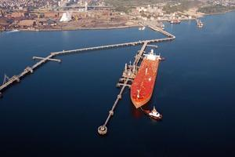
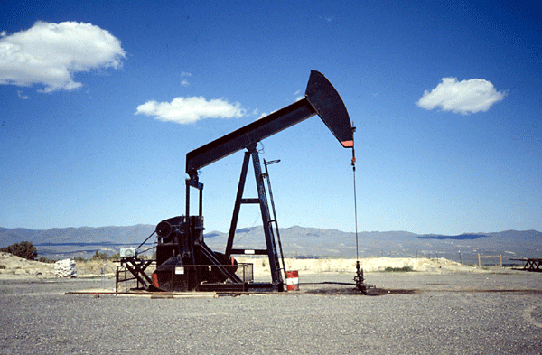

(Quelle: final-frontier.ch)
(Quelle: meinbezirk.at)
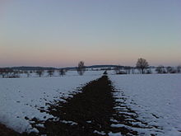
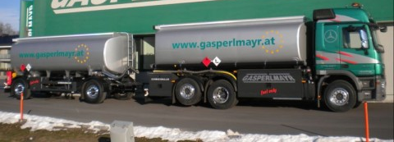

(Quelle: de.wikipedia.org)
(Quelle: gasperlmayr.at)

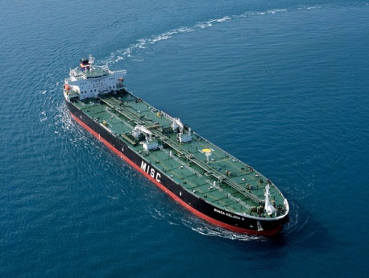
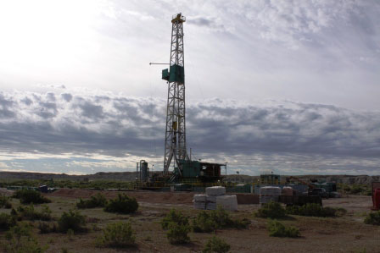

(Quelle: bundesregierung.de)
(Quelle: dergrossewagen.de)

Arbeitsblatt 6 – Öltransport

Erwartungshorizont

Arbeitsblatt 1 - Lösung

Polster
Obstschale

CD
Fernseher
Kleid aus Kunstfasern

Fernbedienung

CD-Hüllen
Gummischuhsohle

CD-Regal

Öle
Lacke
Farben
Düngemittel

Heizöl
Benzin
Diesel
Kosmetikartikel

Arbeitsblatt 2 - Lösung

 | Nördliche /  Südliche Breite | Östliche /  Westliche Länge | Erdölförderland | Erdölfördermenge  (Mio. Barrel/Tag)
1. | N25° | E45° | Saudi Arabien | 9,78
2. | N60° | E90° | Russland | 9,43
3. | N40° | W100° | USA | 7,76
4. | N35° | E100° | China | 4,05
5. | N30° | E55° | Iran | 3,98
6. | N25° | W100° | Mexiko | 3,49
7. | N5° | W65° | Venezuela | 3,37
8. | N60° | E10° | Norwegen | 3,29
14. | S10° | W50° | Brasilien | 2,39
(Quelle: welt-in-zahlen.de)

Arbeitsblatt 4 - Lösung

 | Erdölverbraucherland | Erdölverbrauch  (Mio. Barrel/Tag)
1 | USA | 20,57
2 | China | 7,69
3 | Japan | 5,78
4 | Russland | 2,88
5 | Indien | 2,81
6 | Deutschland | 2,68
7 | Kanada | 2,36
13 | Großbritannien | 1,76
14 | Brasilien | 1,74
31 | Südafrika | 0,50
(Quelle: welt-in-zahlen.de)

Arbeitsblatt 6 - Lösung

Öltransporter

Transalpine Ölleitung (TAL)
Triest – Kufstein – Ingolstadt - Karlsruhe

Erdölraffinerie in Schwechat

Adria-Wien Pipeline (AWP)
Triest – Würmlach (Ktn.) – Schwechat

Entladedock in Triest
Erdölpumpe
Erdölbohrturm
Öltanker

Literaturverzeichnis

Lehrplanbezug:
bmukk (2000): <http://www.bmukk.gv.at/medienpool/784/ahs9.pdf>

Video über Erdölprodukte:
swr (2010): <http://www.planet-schule.de/wissenspool/total-phaenomenal/inhalt/sendungen/multitalent-erdoel.html>

Erdölprodukte:
wordpress (2009): <http://wissensblitz.de/was-wird-alles-aus-erdol-produziert-241>

Abbildungsverzeichnis

Erdölbohrturm:
ruhrgas-ag (2000): <http://www.medienwerkstatt-online.de/lws_wissen/vorlagen/showcard.php?id=683>

Welt-Erdölproduktion nach Regionen in 2011:
erdölvereinigung / union pétrolière (2011): <http://www.erdoel-vereinigung.ch/Libraries/Zahlen_und_Fakten/Jahresgrafiken_2011_d_3.pdf>

Erdölförderländer:
welt-in-zahlen (2013): <http://www.welt-in-zahlen.de/laendervergleich.phtml>

Weltkarte:
swisseduc (2013): <http://www.swisseduc.ch/geographie/materialien/weltatlas/>

Welt-Erdölverbrauch nach Regionen in 2011:
erdölvereinigung / union pétrolière (2011): http://www.erdoel-vereinigung.ch/Libraries/Zahlen_und_Fakten/Jahresgrafiken_2011_d_4.pdf
Erdölverbraucherländer:
welt-in-zahlen (2013): <http://www.welt-in-zahlen.de/laendervergleich.phtml?indicator=93>

Entladedock in Triest:
bezirksblätter (2013): <http://www.meinbezirk.at/obertilliach/chronik/der-lange-weg-des-oels-durch-die-alpen-d228117.html>

Raffinerie in Schwechat:
industriellenvereinigung nö (o.J.): <http://www.iv-niederoesterreich.at/b301>

Erdölpumpe:
wordpress (2011): <http://www.final-frontier.ch/erdoel_der_anfang_vom_ende>

Erdölbohrturm:
cpl (2010): <http://www.dergrossewagen.de/usa/bericht27.php>

Öltanker:
Bundesregierung (2008): <http://www.bundesregierung.de/Content/DE/Archiv16/Artikel/2008/09/Bilder/hightechserie-maritime-oeltanker.html>

Ölleitung oberirdisch:
wallner, helene (2010): <http://www.sagen.at/doku/Handwerk/TAL_Oelleitung.html>

Ölleitung unterirdisch:
wikipedia (2013): <http://de.wikipedia.org/wiki/de:Transalpine%20%C3%96lleitung?uselang=en>

Öltransporter:
gasperlmayr (o.J.): <http://www.gasperlmayr.at/transport>

